Министерство образования и науки Республики Тыва
Департамент по образованию Мэрии г.Кызыла
Муниципальное бюджетное общеобразовательное учреждение
«СОШ № 1 им. М.А. Бухтуева» г. Кызыла Республики Тыва

Конкурс юных исследователей окружающей среды
«Открытия 2030»
«Изучение видового состава и экологии питания
птиц Национального парка г. Кызыла»

Выполнил: ученик 10 «д» класса
Очур-оол Менги Леонидович
Руководитель: учитель биологии Самдан Аелита Сергеевна
Консультант: младший научный сотрудник лаборатории биоразнообразия и геоэкологии ТувИКОПР СО РАН (г. Кызыл)
Саая Ариана Домур-ооловна

г. Кызыл 2020 г
Оглавление
- Введение
  - Актуальность………………………………………………….…3
  - Цель и задачи………………………………………………….…3
- Методы исследования
  - Методика проведения исследований…………………………4-5
- Результаты и обсуждение…………………………………………6-10
- Выводы…………………………………………………......................11
- Литература ……………………………………………………….…..12
- Приложения………………………………………………………13-15

- Введение
Актуальность темы.
Выбор темы исследования определен тем, что парковые территории городов являются местом, где сохраняется видовое разнообразие птиц в условиях антропогенной нагрузки. Парк г. Кызыла является популярным местом отдыха и досуга горожан в течение всего года, а комфортность и безопасность отдыха связаны с экологическими условиями. Из-за многочисленных построек, а также большого количества мусора парк постепенно утрачивает свои естественные черты, что неблагоприятно сказывается на всех животных находящихся в парке. Нарушение среды обитания наглядно прослеживается на птицах. При изменении оптимальных условий птицы оставляют свое местообитание и переселяются на более безопасные участки, а на территории парка остаются лишь синантропные виды. Они приносят большой ущерб не только парку, а также всему городу в виде потеков помета на архитектурно-исторических памятниках, промышленных сооружениях и транспортных средствах, не только нарушают внешний вид, но и активизируют коррозионные процессы. Стаи ворон и голубей царапают крыши и обдирают краску на зданиях. Ремонт таких повреждений приводит к большим денежным затратам.
Нужно отметить, что птицы имеют большое эстетическое значение. Общеизвестно, что людям нравится наблюдать за птицами и слушать их пение. Вместе с тем большая численность черного коршуна и голубя сизого вызывают раздражение у людей, проживающих рядом с парком, и прохожих. Не следует забывать, что птицы могут участвовать и в распространении возбудителей опасных для человека заболеваний, например, орнитоза. Но все же птицы приносят большую пользу людям защищая парк от насекомых-вредителей.
Цель и задачи исследований. Целью данной работы является выявление видового состава и экологии питания летней орнитофауны в парке г. Кызыла.
Для достижения цели, были поставлены следующие задачи:
1. Выявить видовой состав птиц;
2. Провести количественный и качественный учет птиц;
3. Установить пищевой рацион птиц и определить трофические группы.

2. Методика исследования
В ходе исследовательской работы мы применяли следующие методы:
- Маршрутный учет птиц проводили по методу Ю.С. Равкина (2008);
- Метод наблюдения.
Согласно маршрутному методу Ю.С. Равкина (2008) учётчик движется по маршруту и отмечает всех птиц, которых видит или слышит. Для каждой встречи при этом указывают: вид птицы, число встреченных особей и расстояние от учётчика до птицы в момент обнаружения. Кроме того, отмечают время начала и конца учёта и пройденное расстояние. Минимальная длина маршрута составляет 5 км. Учеты проводили с 08.00 до 10.00ч, во время максимальной активности большинства видов летом и в хорошую ясную погоду. Дойдя до места начала учёта, учётчик записывает в полевом дневнике дату, место проведения учёта и особенности погоды. Затем пишет время начала. После этого движется по маршруту и регистрирует встречи птиц. При обнаружении птиц отмечать: 1.Вид птицы; 2. Число особей; 3. Характер перемещения птицы: С (сидит), Л (летит), П (пролетает) 4.Расстояние до птицы . Запись учёта при этом может выглядеть так:
Республика Тыва, г. Кызыл, парк им. Н. Гастелло
17.08.2019 г .
Погода: t +22°C, безоблачная
Начало учета: 08 час. 00 мин
Домовый воробей 5п/7,6с/3, 4л/10, 8л/30,7с/11,2с/9,60с/9,30п/15;
Сизый голубь 1с/4,3п/25,1п/13,1с/1,2с/7,60с/8;
Полевой воробей 10с/4;
Конец учёта: 10 часов 00 мин.
Пройдено 5 км
При разделении птиц на сидящих и летящих надо помнить, что летящей считается та птица, которая проходит транзитом над местообитанием, где ведётся учет, и для которой вы не отмечаете ни момента взлёта, ни посадки. Если вы видели то или другое, считается, что птица сидела. Так, практически никогда не отмечаются летящими синицы, корольки, пищухи и т.п., чрезвычайно редко - дятлы.
Расчёт плотности населения вида (N) считали по формуле:
N вида = (n1 х 40) + (n2 х 10) + (n3 х 3) + n4 / L,
где n1...n4 - число особей, зарегистрированных соответственно на расстояниях 1 - 0-25 м, 2 - 26-100 м, 3 - 101-300 м, 4 - 301-1000 м;
40, 10, 3 - коэффициенты, «расширяющие» полосу учёта до 1 км;
L - расстояние, пройденное с учётом в км.
А для оценки показателей обилия птиц использовали балльную шкалу численности и доминирования А.П. Кузякина (1962):
1) весьма многочисленные (более 100 ос/ км²),
2) многочисленные (10,1-100 ос/ км²),
3) обычные (1,1-10,0 ос/ км²),
4) малочисленные (0,1-1,0 ос/ км²),
5) редкие (менее 0,1 ос/ км²),
6) очень редкие (менее 0,01 ос/км²).
По доле участия видов в населении выделяются:
1) супердоминантные – количество особей вида 50% и более от общего числа отмеченных птиц,
2) доминантные – 10-49,9%,
3) субдоминантные – 1,0-9,9%,
4) второстепенные – 0,1-0,9%,
5) третьестепенные – менее 0,1%.
- Результаты исследования и их обсуждение
Изучение летней авифауны г. Кызыла проведено с 20-го июля по 17-ое августа 2020 года в национальном парке г. Кызыла. За время исследований на маршрутах учтено 20 видов птиц. 16 видов принадлежат к отряду Воробьинообразных (80%):
- Сем. Врановые - 2 вида, ворона, сорока;
- Сем. Синицевые – 3 вида, большая синица, князек, лазоревка;
- Сем. Воробьиные – 2 вида, домовый и полевой воробьи;
- Сем. Мухоловковые – 3 вида: варакушка, горихвостка лысушка, серая мухоловка;
- Сем. Вьюрковые – 2 вида: чечевица обыкновенная, седоголовый щегол;
- Сем. Трясогузковые – 1 вид: маскированная трясогузка;
- Сем. Славковые – 1 вид: славка завирушка, пеночка-теньковка, бурая пеночка
Также нами встречен из отряда Голубеообразные сизый голубь (5%), черный коршун, пустельга (10%) – отряд Соколообразные и утка-кряква из отряда Гусеобразные (5%). Все виды птиц – синантропные, которые хорошо приспособились к городской среде.
Количественная и качественная характеристика показала следующие результаты:
№ | Вид | Плотность, (ос/км² ) | % встречаемости | Качественная оценка | Количествен-  ная оценка
1 | Домовый воробей | 618 | 12,5% | Многочисл. | Доминант
2 | Сизый голубь | 549 | 11,1% | Многочисл. | Доминант
3 | Полевой воробей | 480 | 9,7% | Обычные | Субдоминантные
4 | Большая синица | 469 | 9,5% | Обычные | Субдоминантные
5 | Маскированная трясогузка | 461 | 9,3% | Обычные | Субдоминантные
6 | Кряква | 344 | 7% | Обычные | Субдоминантные
7 | Бурая пеночка | 304 | 6% | Обычные | Субдоминантные
8 | Чёрный коршун | 293 | 5,9% | Обычные | Субдоминантные
9 | Горихвостка-лысушка | 210 | 4,2% | Обычные | Субдоминантные
10 | Варакушка | 210 | 4,2% | Обычные | Субдоминантные
11 | Чечевица обыкновенная | 201 | 4% | Обычные | Субдоминантные
12 | Славка- завирушка | 160 | 3,2% | Обычные | Субдоминантные
13 | Пеночка-теньковка | 120 | 2,4% | Обычные | Субдоминантные
14 | Сорока | 116 | 2,3% | Обычные | Субдоминантные
15 | Князек | 98 | 2% | Обычные | Субдоминантные
16 | Серая мухоловка | 81 | 1,6% | Обычные | Субдоминантные
17 | Седоголовый щегол | 80 | 1,6% | Обычные | Субдоминантные
18 | Ворона | 68 | 1,4% | Обычные | Субдоминантные
19 | Лазоревка | 48 | 1% | Редкие | Субдоминантные
20 | Чеглок | 35 | 0,7% | Очень редкий | Второстепенные
 | Итого: | 4945 | 99,6%

В парке встречается 1 вид из отряда гусеобразные – утка кряква. В целом парке утки-кряквы (рис. 1) многочисленны – их привлекает водоём, в большей степени соответствующие естественным местам гнездования. Численность утки кряквы составляет 344 особей на 1 км².

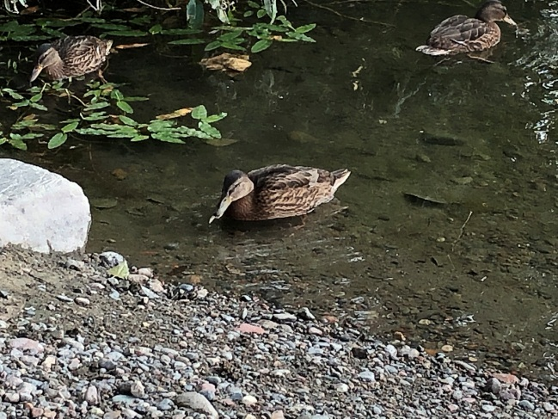 | 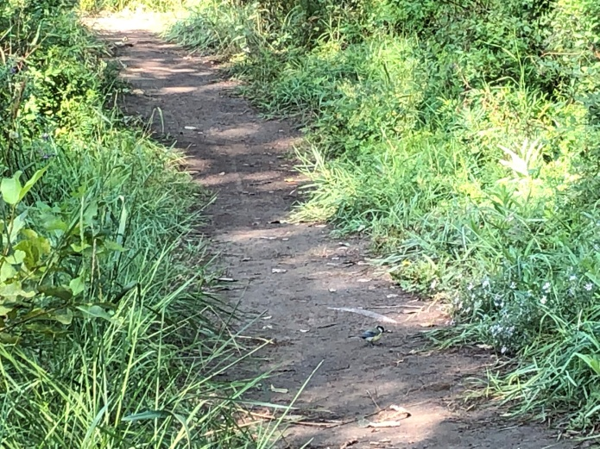
Рис. 1.Утки кряквы– один из доминирующих видов летней орнитофауны парка г. Кызыла | Рис. 2 Большая синица

Исследования показали, что в летний период встречаются 2 вида врановых (Corvidae) – сорока (Pica pica), ворона (Corvus corone). Среди них, больше всего встречаются сорока. На 1 км² - 116 особей.
Численность домового воробья (Passer domesticus) составило 618 особей на 1 км², что превышает численность полевого воробья (Passer montanus) 480 особей на 1 км². Плотность остальных видов следующая: большая синица– 469, сизый голубь – 549, маскированная трясогузка – 461, кряква – 344, бурая пеночка – 304, черный коршун – 293, горихвостка, варакушка – 210, чечевица – 201, серая мухоловка – 81, славка – 160, пеночка-теньковка – 120, князек – 98, сорока – 116, щегол – 80, ворона – 68, лазоревка – 48, чеглок - 35 особей на 1 км².

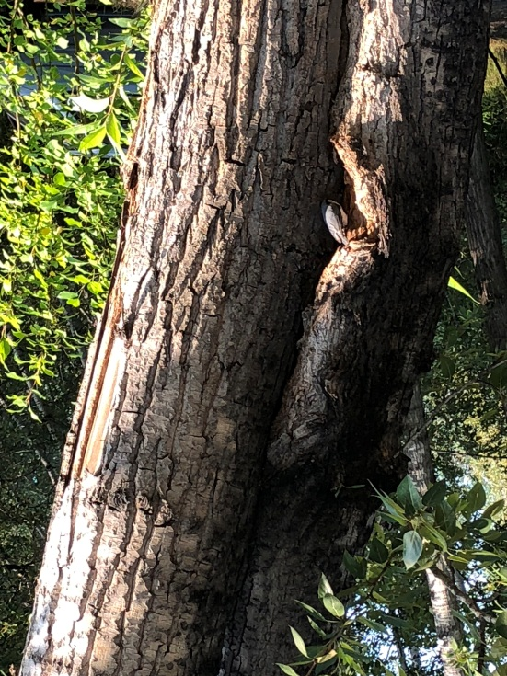 | 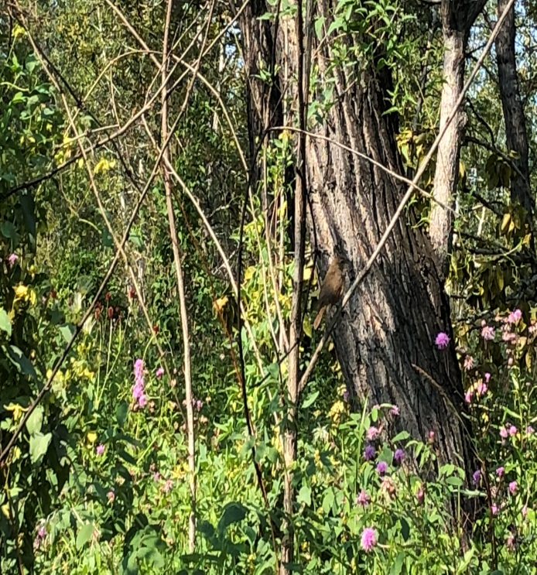
Рис.3 Князек– один из видов летней орнитофауны парка г. Кызыла | Рис. 4. Славка завирушка

Анализ трофических групп птиц парка
Питание является самым значимым фактором для обитания животных в населенных пунктах и отражает его санитарное состояние. Многие виды приспосабливаются к жизни в трансформированных экосистемах за счет кормовых преадаптаций, приобретают дополнительные возможности или частично меняют объемы традиционных кормов (Сандакова, Куксина 2009).
По характеру питания нами выделено 3 группы (табл. 1). Их разделение, произведено основываясь, на преимущественном использовании кормов и оно так же довольно условно. Данный анализ предполагает абсолютную зависимость от кормов, которые могут предоставить условия населенных пунктов.

Таблица 1
Характеристика трофических групп по составу предпочитаемых кормов (всего 20 видов)
Группы | Кол-во видов, % | Виды
Фитофаги 5 видов, (25 %)
Семеноядные или зерноядные | 5  25 % | Сизый голубь, домовый воробей, пеночка-теньковка, чечевица обыкновенная, седоголовый щегол
Полифаги 4 вида (20%)
Постоянные полифаги | 2  10% | Сорока, ворона
Виды с резкой сезонной сменой предпочитаемых кормов | 2  10 % | Полевой воробей, большая синица
Зоофаги – 11 видов (55%)
Насекомоядные | 8  40% | Бурая пеночка, варакушка, горихвостка-лысушка, маскированная трясогузка, серая мухоловка, лазоревка, князек, славка- завирушка
Мелкие рыбы, мальки | 1  5% | Кряква
Мелкие грызуны | 2  10% | Чеглок, черный коршун (собиратель)

Летняя фауна птиц парка, всего 20 видов, по составу предпочитаемых кормов распределились следующим образом. Всего фитофагов в парке оказалось 5 (25%) вида, из них преимущественно питаются семенами сизый голубь, домовый воробей, пеночка-теньковка, чечевица обыкновенная, седоголовый щегол.
Группа полифагов представлена 4 (20%) видами, в том числе 2 постоянных полифагов (сорока, ворона) и 2 вида с резкой сезонной сменой предпочитаемых кормов – полевой воробей, и большая синица (10%).
К зоофагам относятся бурая пеночка, варакушка, горихвостка лысушка, маскированная трясогузка, серая мухоловка, лазоревка, князек, славка завирушка кряква, чеглок, черный коршун– 55%.
По трофическим группам преобладают зоофаги, питающиеся пищей животного происхождения. Естественно, заметна доля фитофагов. Полифагов немного меньше.

- Выводы
В ходе выполнения исследовательской работы мы пришли к следующим выводам:
- Выявлен видовой состав летней орнитофауны птиц парка г. Кызыла – обнаружено 20 видов;
- Качественный анализ показал, что самый многочисленный вид - домовый воробей. На втором месте – сизый голубь. А самый наименьший процент встречаемости характерно для видов лазоревка, чеглок. Анализ качественного учета птиц выявил, что доминантами являются - домовый воробей, сизый голубь, субдоминанты – полевой воробей, большая синица, маскированная трясогузка, кряква, бурая пеночка, черный коршун, горихвостка-лысушка, варакушка, чечевица обыкновенная, славка-завирушка, пеночка-теньковка, сорока, князек, серая мухоловка, седоголовый щегол, ворона, лазоревка, второстепенные виды – чеглок.
- По трофическим группам птицы больше всего зоофагов (55%) а меньше всего полифагов (20%).
Таким образом, увеличение доли доминатов и субдоминантов говорит об обеднении видового разнообразия парка.

Литература
- Природные условия Тувинской АО. - М.: Изд-во АН СССР, 1957. – С.
- Равкин Ю.С. Факторная зоогеография: принципы, методы и теоретические представления / Ю.С. Равкин, С.Г. Ливанов. – Новосибирск: Наука, 2008. – 205 с.;
- Равкин Е.С., Челинцев Н.Г. Методические рекомендации по комплексному маршрутному учету птиц. М.: Изд. ВНИИ Природа, 1990,33 с.
- Рябицев В.К., Птицы Сибири: справочник-определитель: в 2 т. / - Москва; Екатеринбург : Кабинетный ученый, 2014;
- Сандакова С.Л., Куксина Д.К. Экологический анализ синантропных видов птиц Центрально-Тувинской котловины /Сибирская орнитология. Улан-Удэ: Изд-во Бурятского госуниверситета,2009. Вып. 5, с. 98-121

Приложения
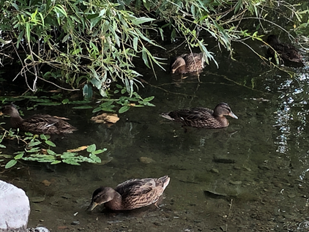
Рис. 1. Утка кряква

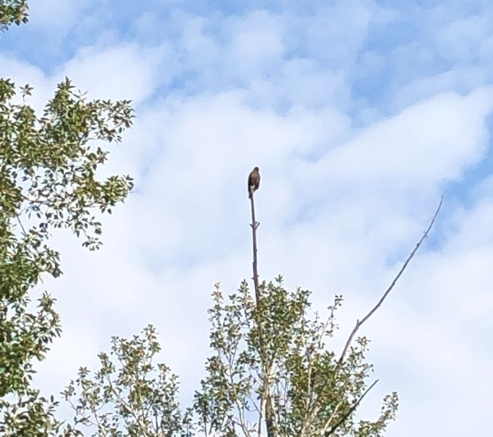
Рис. 2 Чеглок

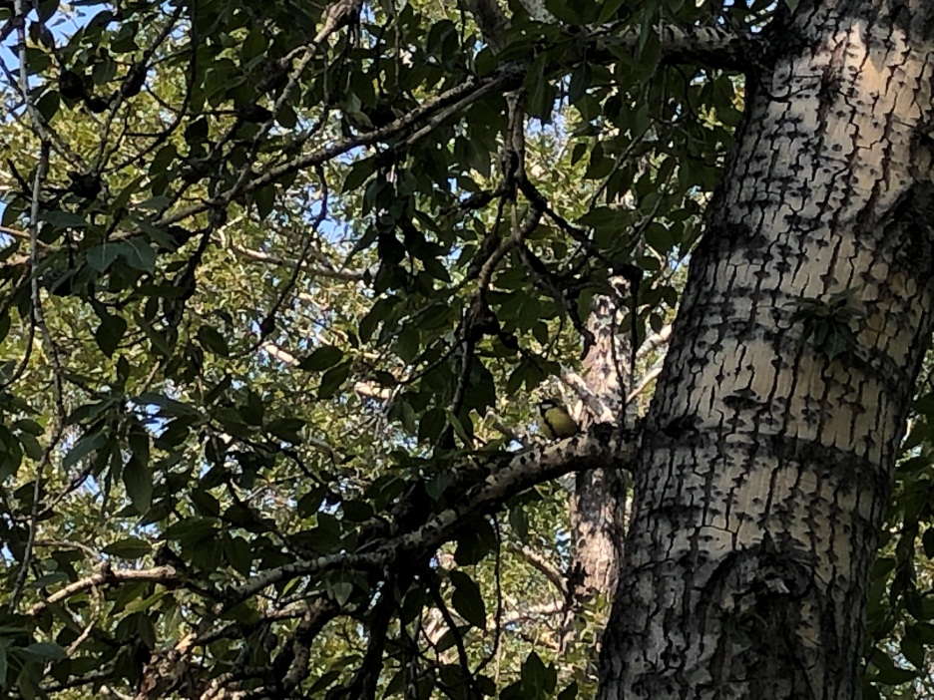
Рис. 3. Большая синица

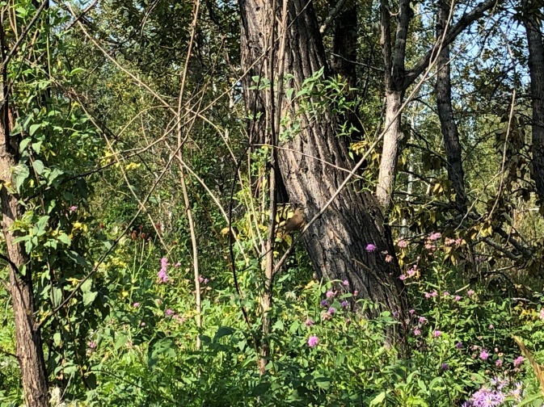
Рис.4. Славка-завирушка

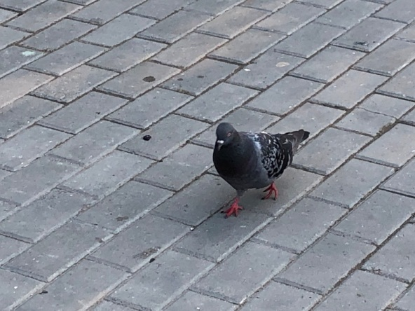  Рис 5. Сизый голубь | 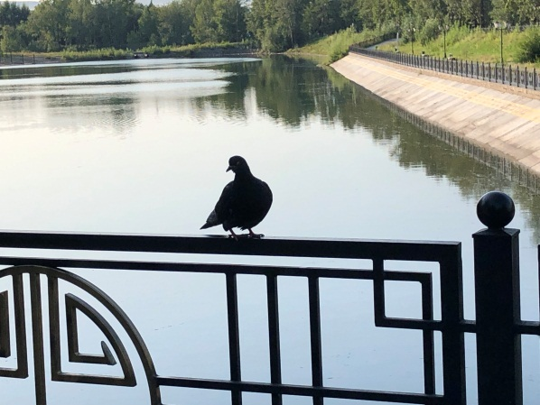

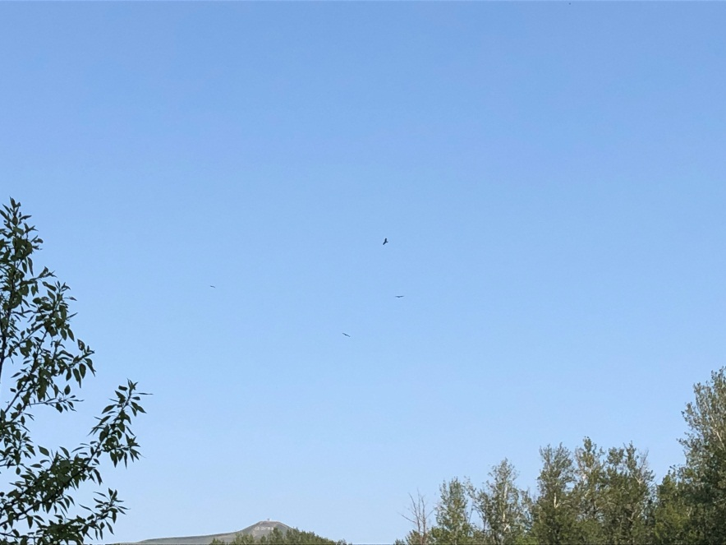
Рис. 7. Чёрный коршун

